《小学科学跨学科主题学习的实践研究》开题报告

常州市东青实验学校 刘依依

常州市博爱小学吴萍

**一、课题提出的背景**

**（一）基于义务教育课程方案和科学课程标准（2022版）**

跨学科主题学习是《义务教育课程方案（2022年版）》提出的一个新举措，各学科类课程必须用不少于10%的课时来设计跨学科主题学习。

科学课程标准（2022版）新增了跨学科概念和项目化学习的提出。“注重课程统整，加强综合”是本次教育部课程建设的基本要求。基于此要求与跨学科融合的国际教育趋势，本次修订注重让学生从整体上认识世界，发挥不同知识领域的教育功能。一方面，结合国际科学教育及科学课程标准的比较研究以及我国科学教育理论与实践的成果，创新性地提出了我国科学教育教学的四个跨学科概念，分别是物质与能量、结构与功能、系统与模型、稳定与变化，这四个跨学科概念的学习依托十三个学科核心概念来实现。另一方面，《标准(2022 年版》除了对2017 年版课标和《义务教育初中科学课程标准(2011年版)》中相关联的学习内容进行整合外，还在每个核心概念后的“教学提示”中设计了跨学科学习活动。

**（二）基于最新的国家政策**

1.2023年5月，教育部等十八部门联合印发了《关于加强新时代中小学科学教育工作的意见》，文件中要求：在教育“双减”中做好科学教育的加法。细化要求其中有“做'实'学校的教学与服务”，提出的措施中“引导支持学生长期、深入、系统地开展科学探究与实验”。细化要求还有“做'宽'校外科学教育资源”，强调强化学校与校外场馆、基地、营地、园区、生产线等的联系。

2.2023年5月，教育部办公厅印发了《基础教育课程改革深化行动方案》中指出：加强科学类学科教学。强化跨学科综合教学，遴选推广一批跨学科综合性实践性教学优秀案例。

**（三）基于素养形成的需求**

培养学生的核心素养是科学课程育人价值的集中体现，是学生通过科学课程学习逐步形成的正确价值观、必备品格和关键能力。核心素养本身就具有跨学科的特性，且它不是只适用于特定情境、特定学科或特定人群的特殊素养，而是适用于一切情境和所有人的普遍素养。因此，核心素养不能依托单一学科，不能仅仅依靠静态知识习得，而必须通过跨学科主题学习来培养。跨学科主题学习突破了学科壁垒，能够很好地解决书本知识与现实情境割裂的问题，以多学科整合探究、任务完成或解决问题为途径，让学生在与特殊情境的有效互动中，成功应对情境的复杂要求和挑战，将知识、技能、态度进行统整，最终形成并发展核心素养。也为强化课程协同育人功能提供了一条可行途径。

**二、课题的研究价值**

**（一）促进学科整合**

通过本课题研究，立足科学课程，将科学与其他学科有机结合，促进跨学科整合。有助于打破学科之间的壁垒，使学科之间的知识更为有机地相互渗透，提高学生对综合学科知识的整体理解。

**（二）提升综合素养**

学生通过不同学科的交叉学习，能够形成更为灵活的跨学科思维，使其能够从多学科角度思考问题，拓展解决问题的思维方式。学生在解决跨学科问题的过程中，需要综合运用各种技能，培养了他们的团队协作和沟通能力，提高了综合素质。

**（三）实践辐射价值**

本课题研究的可以让教师在实践中可以积累跨学科主题学习的教学经验，促进教学方法的创新，为教育教学改革提供实践基础。而教育方式、教学策略引入课堂，对于常规的科学教学内容来说多一份新的选择，为面临相应或相类困惑的教师提供相类似问题可资借鉴的经验与成果。

**三、核心概念的界定**

**1.跨学科主题学习**

基于学生的基础、体验和兴趣，围绕某一研究主题，以某一课程内容为主干，运用并整合其他课程的相关知识和方法，开展综合学习的一种方式。其中，综合学习指向对生活经验、正式学习、不同观点和学科知识等的整合，意在克服分科教育对知识的割裂。

**2.小学科学跨学科主题学习**

基于学生的学习基础，以小学科学课程内容为主体，引导学生在某一学习主题中基于真实情境发现问题，综合、关联和辩证地运用不同学科知识、观念与方法开展思考，进而分析问题；有机整合不同学科的工具、思维与资源，创造性地解决问题；在此过程中，促成学生核心素养的培育。

本课题所研究的“小学科学跨学科主题学习的实践研究”主要是立足科学课程，围绕主题，与其他学科知识进行整合，生成跨学科主题学习单元，由学生开展以主题任务为核心，合作实践为主要形式的学习活动。

1. **国内外研究现状**

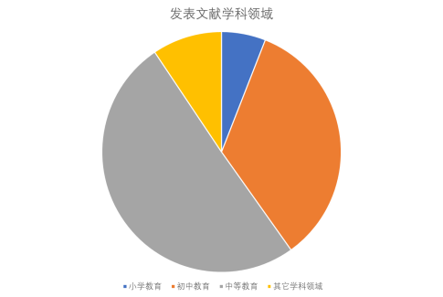通过在知网上搜索“主题”“跨学科”、“跨学科主题学习”“小学科学跨学科主题学习”等关键词，从各大期刊上查找到相关文献，通过分类、阅读、比较后形成综述意见。

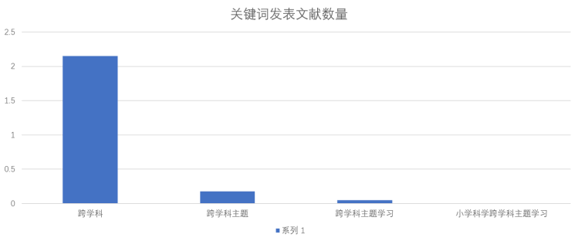

**1.关于主题学习的研究**

“主题”一词所表达和应用的范围较广，在日常生活、文学艺术、自然科学、教育等领域均有涉及。以语文学科为例，窦桂梅在《做由专业尊严的教师》提出语文学科中的“主题”是学生精神世界和现实生活的“共振点”。同时她提出，主题教学时要从生命的层次，用动态生成的观念，重新全面认识课堂教学，整体构建课堂教学。即围绕一定主题，充分重视个人经验，通过多个问题的碰撞交融，在重过程的生成理解中，实现课程主题意义建构的一种开放式教学。

Sylvia M.Vardell 在《主题单元：课程整合》一文中从文学作品阅读、合作、社区资源和时间安排及赋予教师和学生自主权利等方面阐述主题单元设计应注重解决的问题。Vicky Jordan等人在《创造深度时间日志：一个初中英语/地理单元》一文中阐述了如何通过阅读GaryRaham所著的《深层时间日志》将英语课程和地理教学融合起来，并列出相应的评价英语学习和地理学习的标准。

Freeman.CaroleCook（1994）在全美教育研究会1994年的年会上，发表了《面向主题教学理论——为教师和学生构筑新的学习环境》一文，文从若干教学实践中总结出要区别事实、话题和主题三个概念才能确立课程目标和活动。作者通过描述大学研究者和公立学校教师合作开发的主题单元的特征来确立主题单元课程的标准。

当然，教师的教是为了学生的学，上述主题教学是为了促进学生主题式学习，即主题学习。其内涵在薛红霞的《锚定项目学习，推进跨学科教学》中这样描述：是指学生围绕一个或者多个经过结构化的主题进行学习的一种学习方式。可以调动学生的学习兴趣和参与学习的积极性，培养学生的问题意识和问题解决能力。它与项目化学习有联系也有区别：都属于学生的学习方式，但主题学习对学生的能力要求相对低一些，而项目式学习对学生的要求更高，因此在小学阶段基本以“主题学习”为主，可以在高年段学生学习中培养更高阶的“项目式学习”。

东北师范大学教育学部，王莹聪和李刚在《义务教育阶段主题学习的内涵、价值与设计逻辑》认为，主题一词并不陌生，义务教育阶段各学科教材都划分了单元，每单元都有各自的单元主题。主题学习应该从“拼接”走向“统筹”：教师在设计主题学习内容时要考虑三个原则：第一主题应满足真实性，为学生营造一个有机会使用所有本领来解决问题的真实情境；第二主题应满足复杂性，即突破单一学科壁垒，涉及多学科内容；第三主题应满足开放性，采用多种方法达成目标。

《基于科学大概念的跨学科主题单元设计》中颜凤菊通过文献研究发现：主题单元教学不以学科为中心也不过分强调学科界限，因此既可以在单一的学科教学采用主题单元教学方法，也可以在跨学科教学中采用主题单元教学方法。该研究者通过运用跨学科单元设计、概念为本教学以及科学大概念等相关研究成果，设计了《地形变化》这一个基于科学大概念的跨学科主题教学单元，作为相应的设计案例供人们参考。

综上所述，对于主题学习在国内外的研究已经比较成熟，而且它一般与主题教学，主题单元主题设计融为一体，并不割裂。但是，与跨学科结合的实践研究，国外已经有所涉及，在国内的研究较少，偏向理论学习，而与小学科学学科领域中则更少了。在为数不多的小学跨学科主题单元设计中，是围绕科学学科内研究的，跨科学学科外内容的少之又少。因此，本研究围绕使得主题学习情况更好的发挥其课程整合和增进学生对学科、跨学科概念的理解，有必要对当前的跨学科主题学习进行细致地分析并划分类型展开研究。

**2.关于跨学科的研究**

最初出现的“跨学科”概念是美国哥伦比亚大学心理学家伍德沃思于1926 年提出，由于当时美国社会科学研究理事会是由多个学科共同组成的团体，认为对学科的研究不应该是单一学科的独立研究，应该是多门学科的研究集合体，跨学科一词在社会科学界被大众所普遍使用。随后与之相关的词语不断出现，如“跨学科研究者”、“跨学科研究”、“跨学科教育”、“跨学科课程”等。跨学科将人们由认识事物的单一视角引入到从综合和整体的角度认识事物。关于跨学科的内涵，国外学者最早将其定义为“跨学科是指一门以研究跨学科对那些处于典型学科之间的问题。根据不同的层次和类型，国外学者认为“跨学科是一种包含多个学科在内的交叉学科群”，从这个意义上说，跨学科是一个多个学科的集合体，如常说的自然学科类、人文学科类。在《跨学科——大学的教学与科研问题》中，西方学者 G·伯杰从狭义的教育活动角度给出的定义是“跨学科是两门及以上学科间在思想、学术观点、方法、程序、概念以及数据的紧密联系与相互整合，并且将这些事物共同组织在一个较大领域的教育与研究”，也就是说狭义的跨学科旨在分析和挖掘学科之间的内在联系，进而进行整合和开展教育活动。

20世纪80年代，“跨学科”概念传入我国，学者张华提出，跨学科既是一种知识与生活、科学与人文等不同学科领域之间彼此融合的价值追求与时代精神，又是一种强调互动建构、合作探究知识的学科研究的知识论与方法论。

我国学者刘仲林通过对国外学者对跨学科内涵的观点梳理，提出了自己的见解，具体有以下三层含义：打破学科壁垒，把不同学科理论或方法有机融合的教育活动；指包括众多的学科在内的学科群；指一门以研究跨学科规律与方法为基本内容的高层次学科。杜俊民也指出跨学科是超越一个学科边界而涉及两个及以上学科的实践活动。

对跨学科教学的相关研究主要集中于分析西方发达国家跨学科教学践行的现状与经验总结方面。下面将具体梳理跨学科教学实践开展具有代表性的国家，来呈现这方面的已有研究。芬兰、德国、美国等西方发达国家自 20 世纪以来就基于国家经济、社会等发展的需要，不断地尝试跨学科课程开发、设计、设置等方面的研究，跨学科教学也在这些事物滋养下得以实现。

**芬兰——现象教学**

跨学科教学开展最具代表性的国家之一——芬兰，芬兰教育委员会于 2014 年颁布了《2014 基础教育国家核心课程标准》，其中明确将基于跨学科开展的“现象教学”作为课程教学的重要手段，即是利用一种现象，将多个学科知识融合于其中，帮助学生发现现象之间的关系，从而建立不同学科知识之间的联系。现象教学于 2016 年秋季随着芬兰国家新课程的颁布正式施行。芬兰跨学科的理念及其现象教学的具体设计与实施如下图所示。

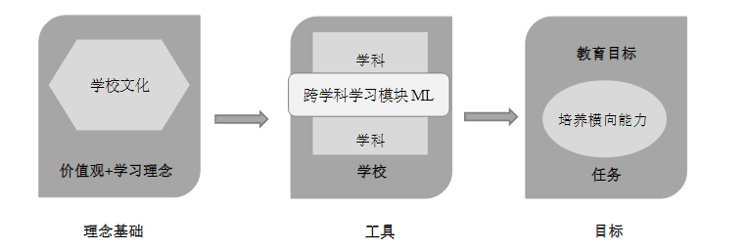

现象教学设计与实施的具体要点有以下几个方面：①选择或设计一个共同的话题/现象；②现象教学的知识深度与广度可包含的学段及学科较广；③现象或话题的选择要与当地或学生的实践经验为因素；④现象教学是以不同学科教师共同合作设计为主要，开展现象教学。也就是说芬兰能够得以施行在于依靠国家层面的跨学科核心素养，由地区与学校层面具体设计和开发承载核心素养的主题教学内容。

**美国——STEM教育**

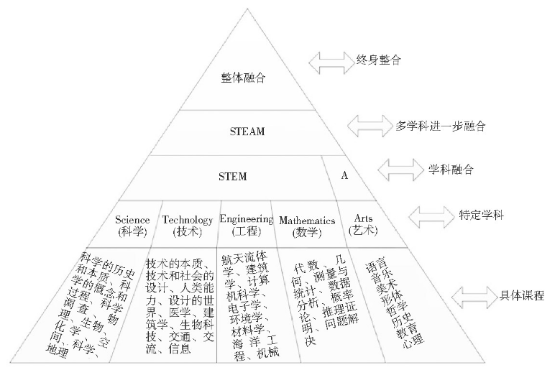从历史发展上看, STEM教育起源于美国。1975年, 美国学者Hurd率先指出学科之间的融合贯通使得传统学科的概念除了作为学校划分具体课程的依据之外, 已经没有实质的意义。1986年, 美国国家科学委员会发布报告《本科的科学、数学和工程教育》, 提出了“科学、数学、工程和技术教育集成”的纲领性理念, 旨在打破学科之间的界限, 培养学生的理工素养, 被视为STEM教育的里程碑。之后美国国家基金会将这四门学科简称为SMET教育。到了2001年, 正式更名为STEM, 成为四门学科的统称, 并将其称为教育的一次全新尝试, 目的是提倡问题解决驱动的跨学科式理工科教育。这标志着科学教育进入了新纪元。随后, 美国学者Georgette Yakman在此基础上提出了STEAM教育的概念, 拓宽学科范围。2006年到2007年间, 美国总统布什分别颁布了《美国竞争计划》和《给未来技术、教育和科学领域杰出成就创造机会》两项重要文件, 大力投入资金, 发展美国的STEM教育。随后, 美国的“21世纪技能合作组织”在2007年制定了《21世纪技能框架》, 提出了以核心学科为基础的教学四大原则:参与学习过程、加强学习深度、知识实践应用、跨学科学习。到了2014年, 美国新任总统奥巴马上任后, 以创新发展为理念, 继续推进STEM教育, 签署了《2015年STEM教育预算》, 投入更多的人力、物力和财力。2015年美国正式颁布了STEM教育法案, 主要从老师培训、教学制度、社会与学校结合等方面规划了STEM教育的新方向。除此, 进入21世纪后, 全球多个国家也加入到STEM教育改革的队伍中, 积极推进本国STEM教育的发展。

Georgette Yakman提出的STEAM教育模型，五层相互递进, 彼此间互相影响, 下层的融合是上层开展的基础, 上层的开展又会影响下层融合的方式。该模型清晰地说明了跨学科教育的实质, 有助于跨学科教育的开展。

基于以上分析，国外一些国家均立足于本土国情对于跨学科教育已有了较为全面和深入的研究，达成学科融合有利于为培养创新型、综合型的高素质人才的共识。

我国对于跨学科相关研究起步于20世纪80年代，由于对国外该研究领域的翻译和介绍不同，最初我国学者将其称为“交叉学科”和“交叉科学”，国内的研究单位仅有北京师范大学、天津师范大学和东北大学等几所高校。1985年，中国科协技术培训中心在北京举办了中国首届“交叉科学学术研讨会”，与会代表对当代交叉科学的形成、历史、地位和未来发展等问题进行了广泛而深入的讨论。会后主办方又进行全国报道，在学界内掀起一股研究热潮。随着研究的不断深入，我国逐渐从“交叉科学”转向“跨学科”研究。教育部也认识到这个问题，提出改变课程结构的方式来提高学科之间的综合性，从课标、教材编写等方面注重学科交叉，地方、学校和教师也开始研究跨学科教学，我国跨学科教育的发展逐渐向前推进。

**3.关于跨学科主题学习的研究**

江南大学教育学院教授伍红林在《跨学科主题学习: 溯源、内涵与实施建议》中认为跨学科主题学习是为培育学生跨学科素养，以某一学科为载体，围绕主题与其他学科知识进行整合，生成跨学科主题学习单元，由学生开展以主题任务为核心、合作实践为主要形式的学习活动。其基本要义有:①依托主题建构学习任务; ② 学习主体在教育教学过程中需要积极参与设计和实施;③以某一学科知识为依托，进行学科整合，不同整合程度会产生不同的跨学科主题学习类型;④以培养跨学科素养为目标; ⑤以完整的问题解决过程或任务完成过程贯穿始终。

中国教育新闻网在《跨学科主题学习的内涵阐述与实施策略》中指出跨学科主题学习是实现全面素养教育的一种教育模式，并不是学科教学的补充，而是与大单元教学一起携手开启新的教学模式。

2022年出台的《义务教育课程方案（2022年版）》要求：“设立跨学科主题学习活动，加强学科间相互关联”“原则上，各门课程用不少于10％的课时设计跨学科主题学习”。2023年教育部办公厅印发的《基础教育课程改革深化行动方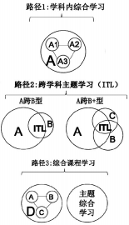案》的通知上要求“教学方式变革行动”，其中就提倡“聚焦跨学科主题学习”。

华东师范大学课程与教学研究所崔允漷教授《跨学科主题学习：课程话语自主建构的一种尝试》中认为，跨学科主题学习 可以划分为两种类型：“科目A 跨科目B ”型与“科目A 跨科目B＋ ”型。（见右图）说明：A、B、C、D 均指科目。跨学科主题学习既是推进综合学习三条路径中的中间路径，也是新课程在学科内综合学习与综合课程学习基础上新建构的第三条路径。

吴刚平在《跨学科主题学习的意义与设计思路》一文中从三个方面阐述开展跨学科主题学习的意义，主要是：第一，跨学科主题学习是加强课程综合和课程协同育人的重要课程板块，是培养学生综合素质的重要载体；第二，跨学科主题学习强调知识整合，问题解决和价值关切；第三，跨学科主题学习加强学科间关联，强化实践要求，带动课程综合化实施。

任学宝、王小平在《背景·意义·策略：把握跨学科主题学习活动的重要维度》一文中认为跨学科主题学习有三大重要价值，分别是：一是基于学科立场，打破学科界限；二是基于学生立场，回归真实生活；三是基于教育立场，提升育人功能。

在前人研究的基础上，北京师范大学教育学部教授郭华在《跨学科主题学习及其意义》一文中将跨学科主题学习的意义总结为五个方面，分别是：第一，加强了学校课程体系中不同课程之间的横向沟通与关联；第二，培养教师整体育人的理念；第三，增强学生的主体参与感；第四，构建合作自觉的教育生活；第五，把社会实践提前到了学生的学习阶段，改变了“先学后用”的教育观念。

东北师范大学教育学部王莹聪在《义务教育阶段跨学科主题学习的内涵、价值与设计逻辑》提到，美国教育学家威金斯和麦克泰格于 1998 年提出“为理解而教，为理解而评”的教学设计框架——追求理解的教学设计, 也叫UbD。UbD 吸收借鉴泰勒的“目标导向”模式，以学习目标为起点，强调评价设计先于课程内容和教学环节的设计，因此 UbD 也叫作“逆向设计”。在新课标的指引下，UbD 成为跨学科教学设计的有效优化路径，采用 UbD 理念来展开跨学科主题学习的设计逻辑。

刘琳娜在《跨学科主题活动：学理依据、本质特征与设计框架》中认为数学的跨学科主题活动的设计框架：①结合生活实际，设计学生能够参与并进行实践的好情境；②提供值得且适合学生研究的好问题；③创设社会建构的机会与学习活动（质疑、讨论、反思、评价等）；④构建开放、多元的评估路径。

《跨学科主题学习的“跨”“学”“评”与“行”》中，江南大学教育学院

伍红林提到在评价上对教师来说要关注跨的“真”与“假”、“难”与“易” 、“深”与“浅”及学科的整体规划设计ꎻ对学生来说需关注参与的量与质及学习的创新与实效。

虽然跨学科主题学习的表述在课程方案和各学科课程标准中出现尚属首次，但其代表的综合化、实践化倾向却早已在理论与实践中有所体现，如近年火热开展的STEM学习、综合性学习、PBL学习、问题导向学习等活动及交叉学科的门类逐年增加，这些都体现了跨学科主题学习势在必行。

关于项目化学习，在实践方面，夏雪梅提出利用项目式学习来组织跨学科主题学习活动。在[《跨学科项目化学习：内涵、设计逻辑与实践原型》](javascript:void(0))文中提到：在长期的探索中，形成了组合、递进、冲突三种原型。三种原型都是以跨学科的真实问题为起始点，以形成体现跨学科理解的跨学科项目成果为终点，变化的是从始到终之间学科的不同整合方式。三种原型只是跨学科项目化学习最基本的方式，原型之间还可以进行灵活的整合、转化，形成更多的可能性。

詹泽慧、季瑜和赖雨彤主张：“一线教师可以参照以大概念为基础的跨学科主题学习‘C-POTE’模型，即以‘概念群－问题链－目标层－任务簇－证据集’为核心来设计和组织教学。在跨学科实践上，以问题链和任务簇为锚点开展项目式学习，致力于问题的解决。”

徐金超提出：通过现实、学科和学习三个视角来设计校本化的跨学科主题学习项目，选定项目后根据学习主题的特点对学习任务进行分解，开展以小组为单位的学习活动，如文献调查、问题研究和实地调查等。

关于综合学习，华东师范大学课程与教学研究所的郭洪瑞、张紫红、崔允漷的《试论核心素养导向的综合学习》中提到的：坚持“素养说”的整合逻辑，新课程在实践中针对三种割裂，建构核心素养导向的综合学习，以实现育人功能。实践方式为①针对知识间的割裂，强调核心素养统领的知识联结与整合；②针对知识与经验的割裂，强调知行合一，注重学用结合；③针对知识与自我的割裂，强调学思结合，建构学习反思支架。

综上所述，跨学科主题学习进入课程标准之前，已经有了类似的实践探索。这些探索的共同之处是关注学生综合运用知识解决问题的能力，引导学生运用多学科的视角、思想和方法来观察、思考、分析、解决现实问题。这些探索说明教育者自发地体悟到了人才培养不能仅靠学科课堂教学，必须让学生在复杂情境中去创造和实践。跨学科主题学习正式进入课程，意味着个别的先锋探索成为了每一门学科、每一位教师普遍必需的行动，成为中国基础教育人才培养方式变革的一个信号灯。但是在实践过程中还存在教师发展、评价等方面的不足，还需改进和完善。

因此跨学科主题学习在小学科学中的实践有利于达成课标和国家的基本要求，也有利于国家综合性人才的培养，亦能提高教师的自我素养。那如何借鉴国内外的跨学科主题学习案例，将适合本区域内学情的、较为成熟的跨学科主题学习模式迁移到本区域，本校的小学科学教育中，实现跨学科主题学习的本土化、校本化、可操作化，依然需要我们进一步思考和探索。

**五、研究目标与内容**

**（一）研究目标**

1.形成适合城乡学校的小学科学教育中跨学科主题学习的单元设计结构和内容资源包。

2.提升学生科学核心素养，激发科学学习的兴趣，培养学生多元思维的品质，帮助学生在跨学科主题单元学习中实现多学科知识的整合，提升能有效地分析问题、解决问题的能力，促进学生高质量的发展，从而助力学生走向真实的社会生活。

3.促进城乡互补，实现教师团队的互补，资源的互补，让教师初步具备设计与实施小学科学跨学科主题学习课程的能力。

**（二）研究内容**

**1.小学科学跨学科主题学习的理论研究**

通过知网和文本书籍阅读，以“跨学科”“主题学习”“跨学科主题学习/教学”等为关键词查找相关文献，通过文献学习，一方面可以了解国内外关于小学科学跨学科主题学习的研究进展及研究不足，从而有助于明确本研究的研究侧重点。另一方面，已有研究中的相关理论及案例等也可以为本研究提供相应的实践基础和理论支撑。

**2.小学科学跨学科主题学习的现状调查**

研究前，通过问卷或访谈的方式进行小学科学跨学科主题学习的现状调查主要有以下目的：（1）明确实践现状：可以了解当前小学科学跨学科主题学习在不同学校、地区的开展情况等。以及调查、了解教师和学生对跨学科主题学习的态度、期望和需求，帮助研究者更好地理解实际操作中的心理和情感因素等。（2）发现问题和挑战：例如教师面临的困难、学生的反馈、资源匮乏等，为研究者提供改进的方向。

研究后需要再次进行现状调查，主要有以下目的：（1）验证研究成果的实际效果是否在学校实际应用中产生了预期的影响。（2）收集实践中师生的反馈意见，了解可能出现的问题、优势和改进的空间。

**3.小学科学跨学科主题的开发研究**

小学科学跨学科主题的确定需要立足科学课程，着重关注科学课程中的大概念，以某个大概念或者核心议题为靶心，去主动关联其他学科中相近或相关内容的解读，促成学生对大概念的持续性、综合性的理解。根据选定的跨学科学习主题，以课标、新教学理念、校情学情为基准，进行单元教学融合，重组，拓展和课时教学校本化设计，体现循序渐进和螺旋式发展的主题教学。综合运用小学科学、信息科技、道德法制、语文、数学等知识，实现不同课程学习主题与学习方式的融合，在不断完善教学目标、优化教学过程，串联逻辑主线中，构建一个较为完整的小学科学跨学科主题序列集。

**4.小学科学跨学科主题学习的实施策略研究**

课题组教师在充分明确科学课程标准，对学情、校情的把握，结合国家课程内容和实践体验为主的课外活动内容，通过对跨学科主题学习内容的实施，提炼，总结，最终形成小学科学跨学科主题学习的实施路径与策略，促进学生核心素养提升，同时让一线教师具有可操作性，实现迁移应用。

**5.小学科学跨学科主题学习实践的评价研究**

跨学科主题学习的评价要采用多维性的评价方式，主要体现在评价形式、评价主体及评价标准的多元化上。首先，跨学科主题学习需要学生采用观察、体验、探究等多种学习活动解决问题。多种学习活动的参与决定了跨学科主题学习评价形式的丰富多样，需要自评与他评、定性与定量的结合，甚至可以结合线上线下，打破时间的束缚。其次，跨学科主题学习在完成过程中，学生可以利用多种资源，其中就包括教师、学生、社会人员等人力资源。学生在学习的过程中需要与多主体进行互动、沟通与交流，因而，为了全面了解学生学习过程中的表现，需要以上主体参与其中，对学生的学习表现进行客观、公正的评价。最后，由于学生的身心发展具有个体差异性，因而对于学生的评价不可采用一刀切的方式。跨学科主题学习评价应以学生在整体中的表现情况及个体的以往表现为参照，对学生进行多层次多维度的评价。

研究内容的第二和第三点为本课题的研究重点。

**六、研究思路**

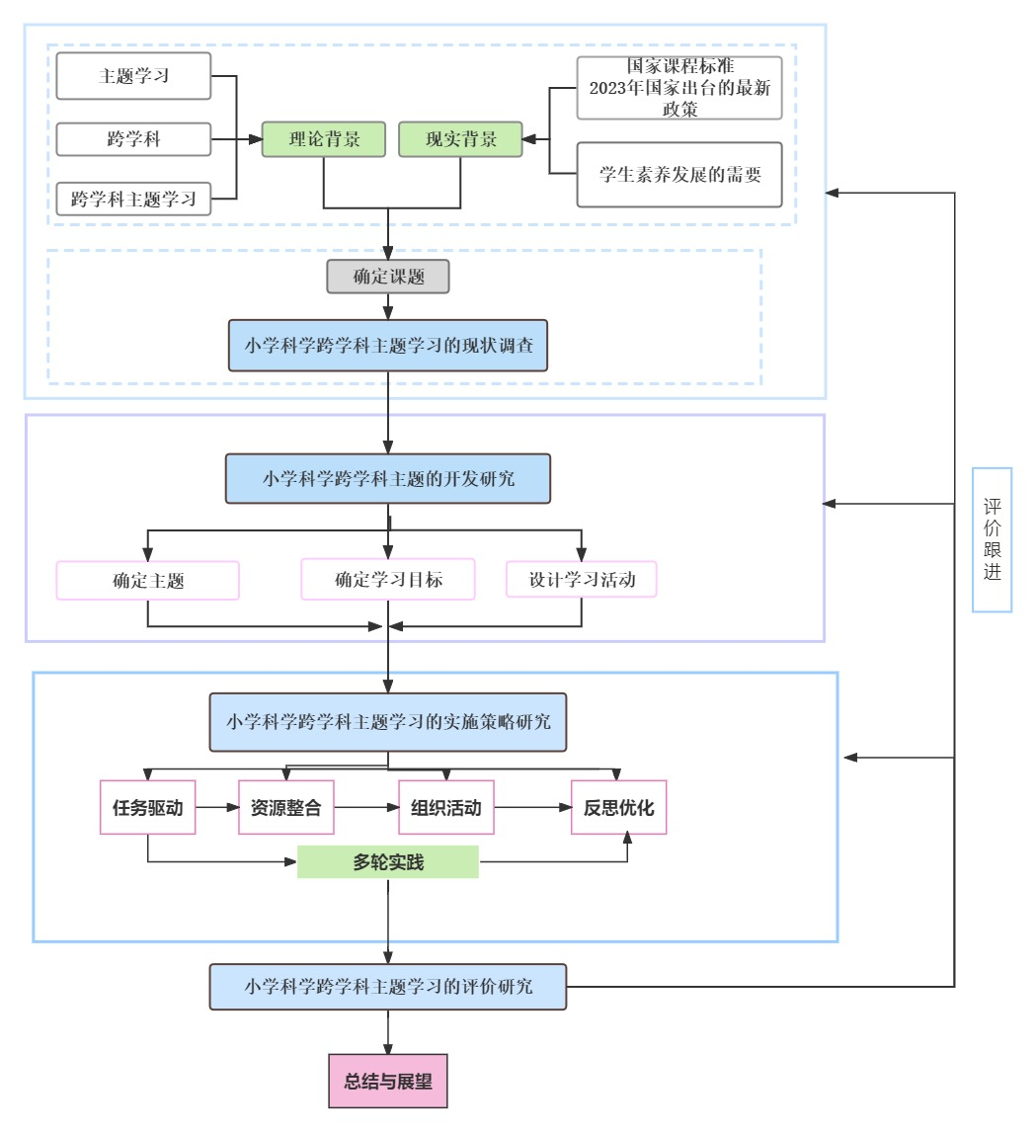

**七、研究方法**

依据本课题研究所涉及的内容、特征及本课题研究人员均为一线教师的现状，我们将采取的研究方法有以下几种。

1.文献研究法：通过文献检索途径，查找、搜集跨学科、跨学科主题学习等文献，可以了解国内外关于小学科学跨学科主题学习的国内外已有文献。通过文献研究法，一方面可以了解国内外关于小学科学跨学科主题学习的研究进展及研究不足，从而有助于明确本研究的研究侧重点。另一方面，已有研究中的相关理论及案例等也可以为本研究提供相应的实践基础和理论支撑。

2.调查法：通过调查问卷、访谈的形式了解小学科学跨学科主题学习当下的现状，学生科学学习的反馈情况，教师跨学科主题活动的设计理念等，了解师生已有经验、存在的困难、困惑和共同的需求。

3.案例研究法：通过设计、分析小学科学跨学科主题学习的案例，通过评价跟进的方式，优化本研究所建构的跨学科主题学习的课程体系，并为一线教师进行小学科学跨学科主题学习提供实践参考。

4.行动研究法：梳理小学科学跨学科学习主题后，组内讨论后，进行资源整合与开发，尝试设计小学科学的跨学科主题学习的活动，根据学生完成的情况，评价反馈并再次实施。在多次的循环往复中探索并形成小学科学跨学科主题学习的大单元结构设计、实践途径和评价策略。

**八、课题组织机构、分工和进度**

**（一）**课题组主要成员及职责

组长：刘依依、吴萍。负责课题总体指导、进度和质量掌控、定期检查总结。

成员：金枝、李彦霖、葛恬、陈文琳、蒋盛婕、吴姝、姜一帆、张梓妍、刘丽。参与整体方案制定、任务协调、按课题任务分工和进度，完成相应的研究任务。

**（二）课题组成员分工**

|  |  |  |  |  |
| --- | --- | --- | --- | --- |
| 姓名 | 工作单位 | 专业技术职称 | 研究  专长 | 在课题组中的分工情况 |
| 金枝 | 常州市东青实验学校 | 中小学二级 | 理论研究 | 教学实践 |
| 李彦霖 | 常州市东青实验学校 | 中小学二级 | 教学实践 | 活动开发与教学实践 |
| 葛恬 | 常州市东坡小学 | 中小学一级 | 教学实践 | 教学实践 |
| 陈文琳 | 常州市博爱小学 | 中小学一级 | 教学实践 | 教学实践 |
| 蒋盛婕 | 常州市博爱小学 | 中小学二级 | 理论研究 | 理论研究与教学实践 |
| 吴姝 | 常州市博爱小学 | 中小学二级 | 理论研究 | 理论研究与教学实践 |
| 姜一帆 | 常州市博爱小学 | 中小学二级 | 教学实践 | 理论研究与教学实践 |
| 张梓妍 | 常州市三河口小学 | 中小学二级 | 理论研究 | 理论研究 |
| 刘丽 | 常州市青龙实验小学 | 中小学二级 | 理论研究 | 理论研究 |

1. **课题研究进度**

1.准备与申报阶段：2023年9月-2023年10月

组建课题组，填写申报评审书，同时开展文献研究。

2.研究与实施阶段：2024年2月-2025年9月

围绕课题研究，展开小学科学跨科学主题学习的单元设计与实践，积累活动，图片和视频等过程性资源。

3.整理与总结阶段：2025年10月-2026年6月

完成策略提炼、过程性资料整理，形成小学科学跨学科主题学习的案例集，撰写课题研究报告，总结研究成果。

**九、预期成果**

|  |  |  |  |  |
| --- | --- | --- | --- | --- |
|  | 成果名称 | 成果形式 | 完成时间 | 责任人 |
| 阶段成果（限5项） | 《小学科学跨学科主题学习实践的现状分析》 | 调查报告 | 2023.10 | 张梓妍 |
| 《小学科学跨学科主题学习实践的主题确立》 | 论文 | 2024.1 | 蒋盛婕 |
| 《小学科学跨学科主题学习的大单元结构设计》 | 论文 | 2024.6 | 葛恬 |
| 《小学科学跨学科主题学习的实施路径与策略》 | 论文 | 2024.9 | 吴萍 |
| 《小学科学跨学科主题学习实践的评价》 | 论文 | 2025.2 | 李彦霖 |
| 最终成果（限3项） | 《小学科学跨学科主题学习实践的研究报告》 | 研究报告 | 2025.6 | 刘依依 |

参与此课题研究的老师均为区内优秀科学教师，他们中有市骨干教师、教学能手；有省、市、区基本功、评优课比赛一、二等奖获得者；多名成员为研究生学历，具有较强的理论和研究能力。同时所有成员都有较为丰富的小学科学教学经验，并对课题有高度的研究热情，核心成员有较强的教科研能力，多名成员主持、参与区、市级课题，撰写的论文多篇发表在省级刊物上，多篇获得省级一、二等奖，因此课题组成员普遍具有较为丰富的课题研究的经历。

**前期的工作：**课题组围绕研究目标和内容，作了大量的文献研究工作。同时积极准备开展小学科学跨学科主题学习的开发与实践，积累经验，同时区域内走访交流，了解目前小学科学跨学科主题学习实践的现状。